Autorica: Tamara Lajtman, prof.

JEZIK I KOMUNIKACIJA: Ponavljanje i usustavljivanje jezičnoga gradiva o glagolima

nastava na daljinu

Udžbenik i radna bilježnica Hrvatski bez granica 5
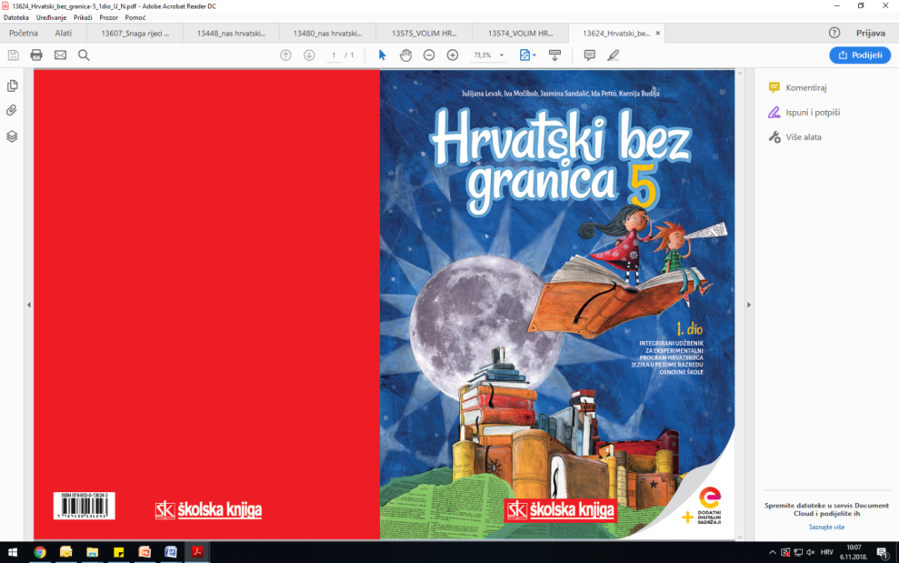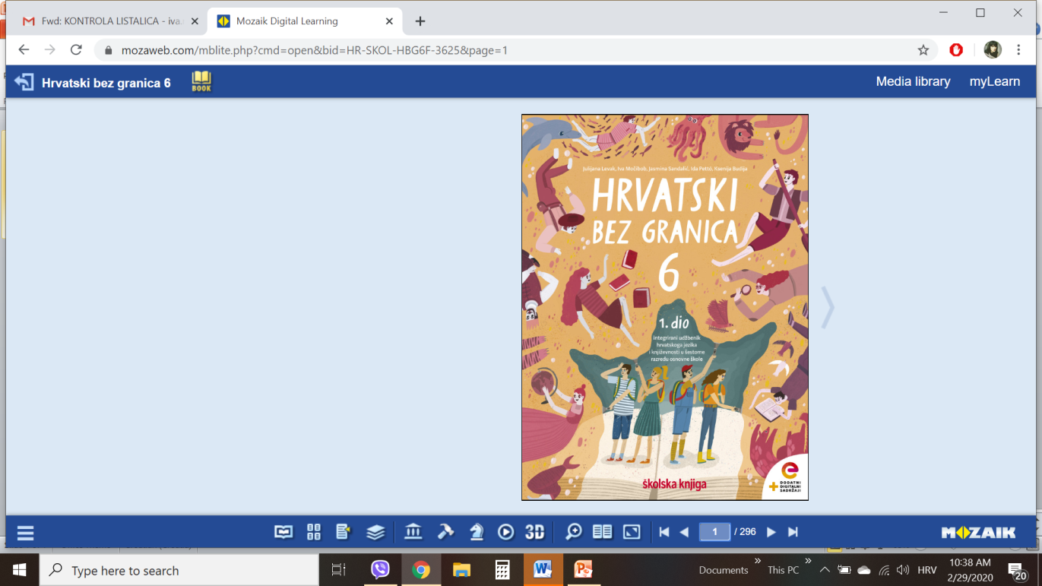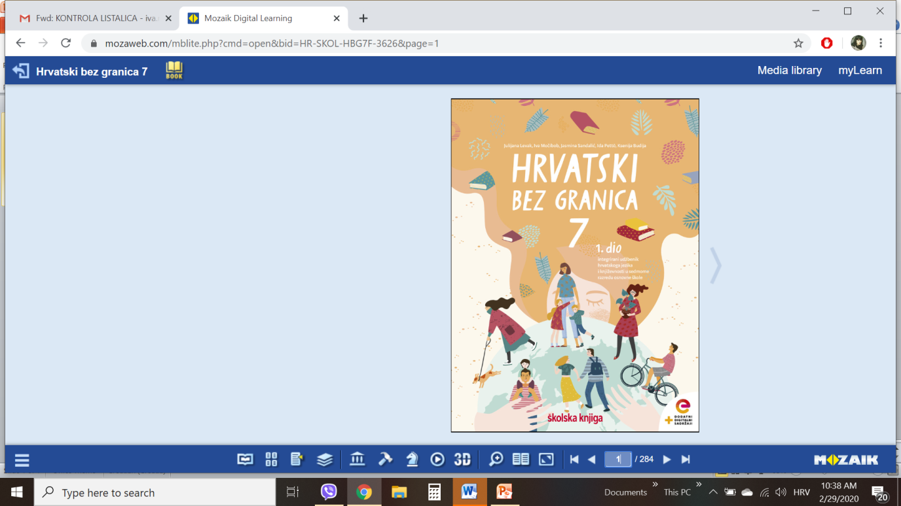

VRIJEME OSTVARIVANJA: _______________________________
BROJ SATI NASTAVE: 2 sata
Dragi učeniče / draga učenice, u satima koji slijede:
- ponovit ćeš gradivo o glagolima koristeći se svojim udžbenikom
- rješavat ćeš digitalne zadatke
- glagolima ćeš određivati glagolska obilježja
- preoblikovat ćeš rečenice iz jednog glagolskog vremena u drugo
- pravilno ćeš koristiti glagolski pridjev radni.

Pažljivo čitaj upute u zadatcima. Aktivnosti su planirane za 2 nastavna sata. Tako ih i raspodijeli. Planiraj vrijeme za svaku pojedinu aktivnost. Obavljene zadatke pošalji svojemu učitelju / svojoj učiteljici na dogovoreno mjesto i u dogovoreno vrijeme.

1. i 2. sat - JEZIK I KOMUNIKACIJA: Ponavljanje i usustavljivanje jezičnoga gradiva o glagolima

OPIS AKTIVNOSTI
1. aktivnost –crtanje umne mape, bilježenje
Služeći se svojom bilježnicom i udžbenikom Hrvatski bez granica 5, ponovi gradivo o glagolima. Nacrtaj umnu mapu o glagolima i olakšaj si učenje.

2. aktivnost – rješavanje digitalnih zadataka

Riješi digitalne igre na sljedećim poveznicama:
https://wordwall.net/resource/15471831
https://wordwall.net/resource/15472297
https://wordwall.net/resource/15472444
https://wordwall.net/resource/15473466
https://view.genial.ly/608eb2d7da4dcb0d289aa4f9
https://www.flippity.net/sh.php?k=1I2ZeGjlrbWusZixN_ghXrxQu8jmif2BqT1HLuLOJ3Bg

Zadatak u digitalnome alatu Genially možeš rješavati natjecajući se s prijateljem ili prijateljicom.

3. aktivnost – rješavanje zadataka, bilježenje odgovora u bilježnicu
NASTAVNI LISTIĆ
1. Podcrtaj glagole i napiši na crtu infinitiv podcrtanoga glagola.

Svi su se radovali dolasku proljeća. ___________________________________________
Vesna je bila posebno sretna. _______________________________________________
Saznala je mnogo sretnih vijesti. _____________________________________________
Roditelji će je voditi na putovanje u daleke krajeve. ______________________________
2. Podcrtaj glagole u rečenicama. Napiši kraticama u kojemu su glagolskom vremenu, glagolskoj osobi i broju.

Svi su se čudili tim novostima. __________________________________________________
Ivica se uplašio. ___________________________________________________
On se bojao mraka. ___________________________________________________
Po cijele dane gledao je strašne filmove. __________________________________________
Odlučio je početi čitati. ________________________________________________________

3. Napiši pjesmu koje će se sastojati od 3 četverostiha. U tvojoj pjesmi mogu biti 3 futura prva, 3 prezenta, 3 perfekta i 3 infinitiva. Zaokruži ih različitim bojama. Neka naslov pjesme bude Ljeto.

